## 我校2016年高一篮球比赛顺利闭幕

发布时间：2016.06.20 作者：魏立新 来源： 访问人数：2684

**0**

    为贯彻《国家学生体育健康标准》精神，落实我校提出的“强身强校”方针，推动学校体育工作的健康发展，进一步提高我校高中学生篮球运动水平，体育组于5月16日至6月17日在校篮球场举行了高一男子篮球赛。本次比赛共有13个班级共127人参加。这次比赛的宗旨是：健康、运动、团结、进取。

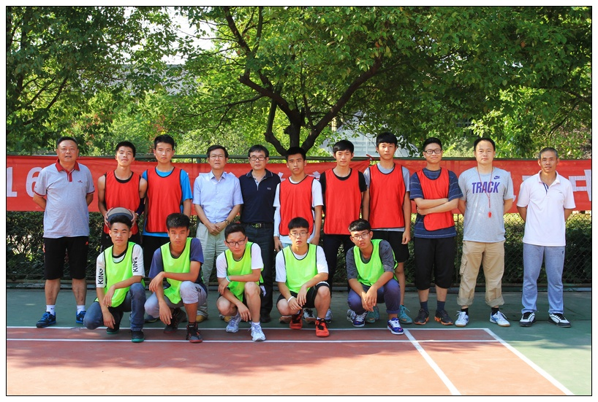

    篮球赛采用先淘汰后循环赛制。因此,比赛开始就很激烈。巧妙精准的投篮、干净利落的抢断、漂亮精彩的快攻、完美机智的传球、严密牢固的防守、默契有序的配合，篮球场上精彩纷呈，篮球精神一一涌现，场面扣人心弦，高潮跌宕起伏。每一支篮球队都不甘落后，每一名篮球队员都奋勇拼搏，每一场篮球赛现场的啦啦队员鼓掌声、呐喊声、尖叫声响成一片。

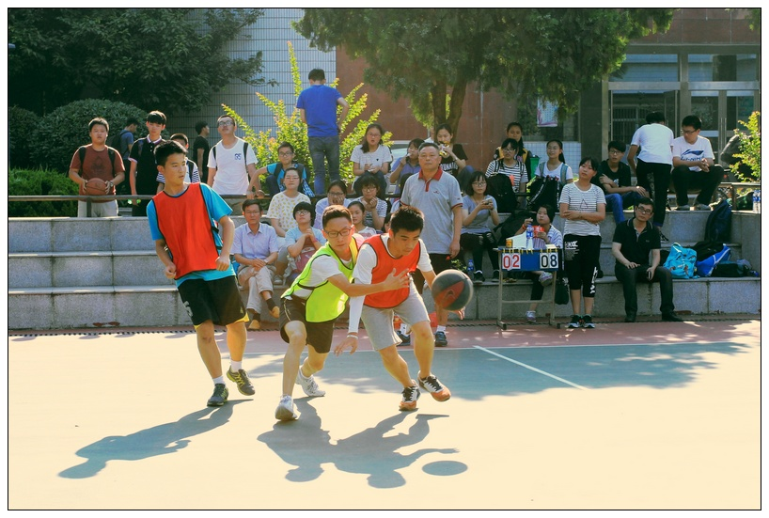  
    经过为期一个月的激烈角逐，获得前三名的班级分别是：高一（5）班、高一（3）班、高一（8）班。

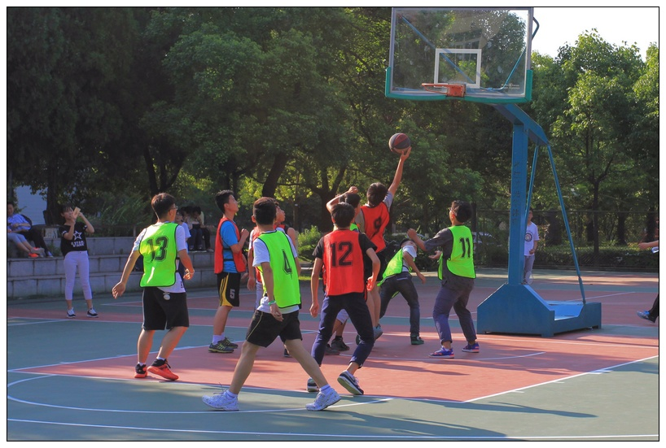  
    整个比赛过程始终在友好、和睦的氛围中进行。整场比赛体现了友谊和技艺，赛出了水平和风格。这次篮球赛，得到校领导大力支持，校长范守国、副校长聂新到现场观摩指导，范校长为比赛开球。

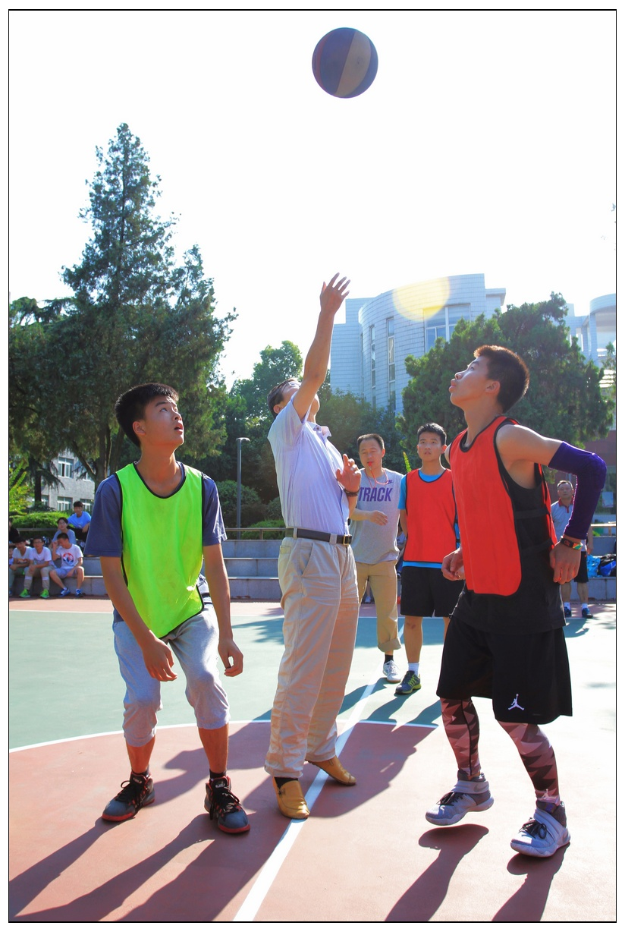  
    近年来，校领导大力提倡和促进素质教育，努力把学生培养成为适应社会主义现代化需要的德、智、体、美、劳全面发展的合格人才。